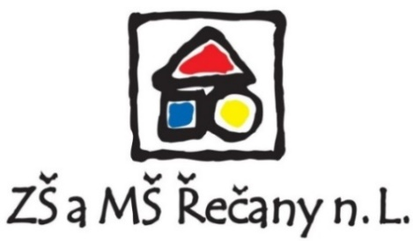

Výroční zpráva o činnosti školní družiny
školní rok 2019/2020

MATERIÁLNÍ PODMÍNKY

Školní družina je součástí Základní školy a mateřské školy v Řečanech nad Labem.
Má kapacitu 75 účastníků. Na škole jsou otevřena tři oddělení.
Dvě oddělení mají své vlastní prostory v přízemí školy, jsou vybavené novým nábytkem.
Jedno oddělení se nachází v 1. patře v učebně. Třída je rovněž zařízena novým nábytkem
a uzpůsobena tak, aby splňovala podmínky pro vyučování i pro uskutečňování zájmového vzdělávání.
Školní družina využívá ke své činnosti i jiné prostory – počítačovou učebnu, keramickou dílnu, cvičnou kuchyni a tělocvičnu. K rekreačním účelům slouží stoly na stolní tenis v suterénu školy. Pro sportovní účely je k dispozici prostorný a přehledný areál školy, jehož součástí je fotbalové, volejbalové a basketbalové hřiště, běžecký ovál a doskočiště. Oblíbený je i koutek s dětskými herními prvky.
Vybavenost knihami, hrami, hračkami, sportovním náčiním a výtvarnými potřebami je dobrá, dle možností se průběžně doplňuje.

PERSONÁLNÍ ZABEZPEČENÍ

Ve školní družině pracují tři vychovatelky. Dvě mají odbornou kvalifikaci, jedna si vzdělání doplňuje.
Vedoucí vychovatelkou je Jiřina Andrlová. Ve školním roce 2019/2020 pracovala
ve II. oddělení na celý úvazek.
I. oddělení vedla paní vychovatelka Barbora Šancová. Její úvazek byl 0,750.
III. oddělení měla na starost paní vychovatelka Leona Šenková. Pracovala na úvazek 0,589.

Paní vychovatelky si během školního roku prohlubovaly svoji odbornou kvalifikaci samostudiem pedagogické literatury, četbou odborných časopisů a na odborných seminářích pořádaných CCV Pardubice a NIVD Pardubice.
Tematické zaměření seminářů:
Pohádka nám pomůže
Jak nastavit hranice, naučit se říkat ne
Práce s pohádkami
Práce s hlasem a tělem jako cesta k sebeuvědomění a osobnímu růstu

PRŮBĚH ZÁJMOVÉHO VZDĚLÁVÁNÍ

POČET PŘIHLÁŠENÝCH ÚČASTNÍKŮ

K pravidelné denní docházce do školní družiny se ve školním roce 2019/2020 přihlásilo
celkem 71 žáků. Z toho70 žáků z 1. – 5. ročníku a 1 žákyně ze 6. ročníku.
K nepravidelné docházce byli přihlášeni 2 žáci.
Vyhověno bylo všem zájemcům, kteří si podali přihlášku.
V průběhu školního roku se přihlásili ještě dva zájemci k pravidelné denní docházce a 1 žák se z docházky odhlásil.

PROVOZ ŠKOLNÍ DRUŽINY

Provoz školní družiny probíhal ráno od 6.00 do 7.40 hod. a odpoledne od 11.30
do 16.00 hod.

CHARAKTERISTIKA ZÁJMOVÉHO VZDĚLÁVÁNÍ

Školní družina naplňuje vyhlášku č. 74/2005 Sb., o zájmovém vzdělávání.
Vzdělávání probíhá podle školního vzdělávacího programu pro zájmové vzdělávání
Tvoříme a žijeme spolu, který je platný od 3. 9. 2007. V roce 2019 byl aktualizován
a upraven. Jeho obsah je rozdělen do 10 tematických celků.
Cílem našeho ŠVP je umožnit žákům odreagovat se a uvolnit po vyučování, naučit je aktivně
a smysluplně využívat volný čas. Nabízíme zájmové kroužky, pořádáme příležitostné akce. Chceme, aby se účastníci cítili ve družině bezpečně a spokojeně.
Ve školním roce 2019/2020 se školní družina zapojila do OPVVV - výzva Šablony II.

AKTIVITY ŠKOLNÍ DRUŽINY

- ZÁJMOVÉ KROUŽKY

Ve školním roce 2019/2020 pracovalo při školní družině 6 zájmových kroužků:

Keramika vedoucí kroužku J. Andrlová
Flétnička vedoucí kroužku J. Andrlová
Klub komunikace v anglické jazyce vedoucí kroužku L. Šenková
Práce s ICT vedoucí kroužku B. Šancová
Mažoretky vedoucí kroužku B. Šancová
Sportík vedoucí kroužku B. Šancová

- PŘÍLEŽITOSTNÉ AKCE

Každý měsíc jsme pořádali 1-2 příležitostné akce společné pro všechna oddělení družiny.
Účast nabízíme i žákům, kteří nejsou přihlášeni do školní družiny.
Společným programem s rodiči byly vánoční dílničky.
O akcích a činnostech školní družiny proběhly informace na web. stránkách školy,
ve Zpravodaji a na vývěskách v obci.

PŘEHLED USKUTEČNĚNÝCH AKCÍ:

Podzim
- Netradiční sportovní odpoledne
- Máme rádi Česko – vědomostní týmová soutěž
- Drakiáda
- Výstavka tvořivosti dětí – podzimní výstavka pro rodiče a veřejnost
- Křeslo pro hosta
- Projektový den mimo ŠD
Zima
- Vánoční dílničky pro děti a rodiče
- Výtvarná soutěž
- Brýlový karneval
- Projektový den mimo ŠD
Jaro
- Návštěva knihovny (I. oddělení ŠD)

PŘEHLED NEUSKUTEČNĚNÝCH PLÁNOVANÝCH AKCÍ z důvodu uzavření škol
(11. 3. – 22. 5. 2020) v důsledku mimořádného opatření Ministerstva zdravotnictví k ochraně obyvatelstva před rozšířením onemocnění COVID-19 :

- Návštěva knihovny II. a III. oddělení ŠD
- Den Země
- Den pro rodinu
- Atletický trojboj
- Utkání ve vybíjené se ŠD Přelouč a Pardubice
- 2 projektové dny mimo školní družinu

Zařadíme je do programu v příštím školním roce.

ZPRÁVIČKY Z USKUTEČNĚNÝCH AKCÍ

ZÁŘÍ

NETRADIČNÍ SPORTOVNÍ ODPOLEDNE

11. září jsme pro žáky ze všech oddělení družiny připravili společnou akci – NETRADIČNÍ SPORTOVNÍ ODPOLEDNE. Na školním hřišti se soutěžilo ve čtyřech disciplínách.
V kutálení medicinbalu do dálky, ve skoku do dálky z místa se zátěží na zádech,
ve slalomu pozadu a v počtu dřepů na čas. Na závěr proběhlo vyhodnocení.
Vyhlášeni a oceněni byli rekordmani jednotlivých disciplín a všichni zúčastnění získali za snahu drobnou odměnu.
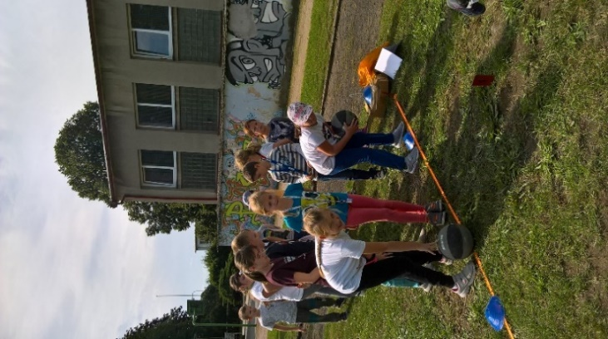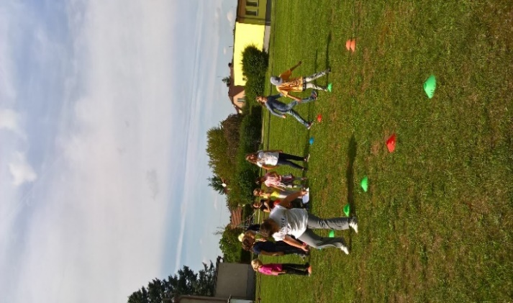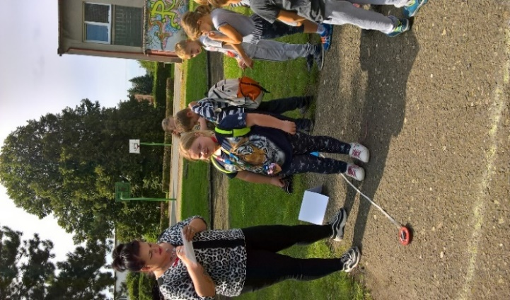

ŘÍJEN

MÁME RÁDI ČESKO

V průběhu měsíce října proběhla ve všech odděleních družiny základní kola vědomostní soutěže MÁME RÁDI ČESKO. Vítězové pak postoupili do finále, které se uskutečnilo
16. října. Z každé třídy soutěžili dva účastníci. Kladené otázky byly přiměřeny věku dětí.

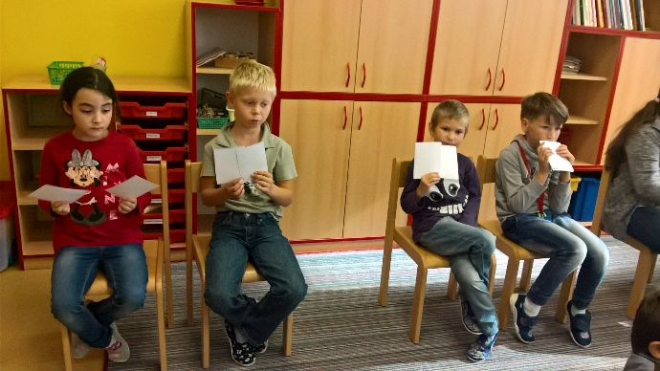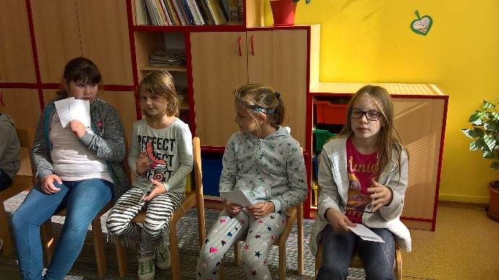

DRAKIÁDA

25.11. proběhla na školním hřišti DRAKIÁDA. Na pořadu byly již tradiční soutěže:
soutěž o největšího a nejmenšího draka, soutěž o nejvýše létajícího draka a draka v kotrmelcích.

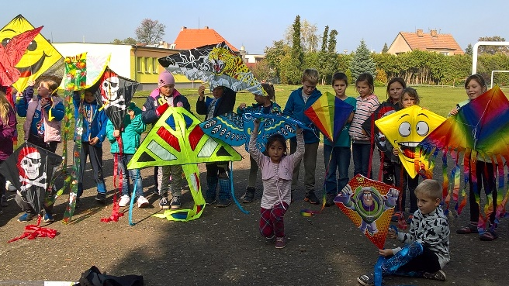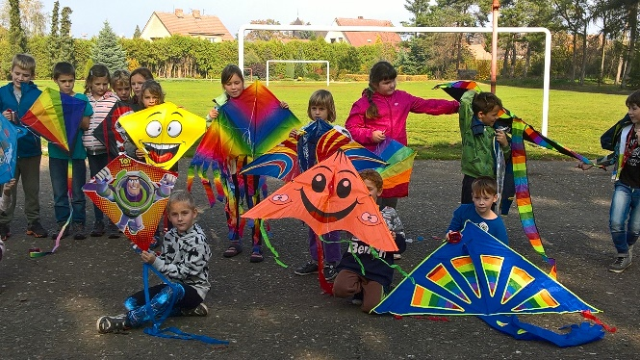

TVOŘENÍ DRAKŮ VE DRUŽINCE

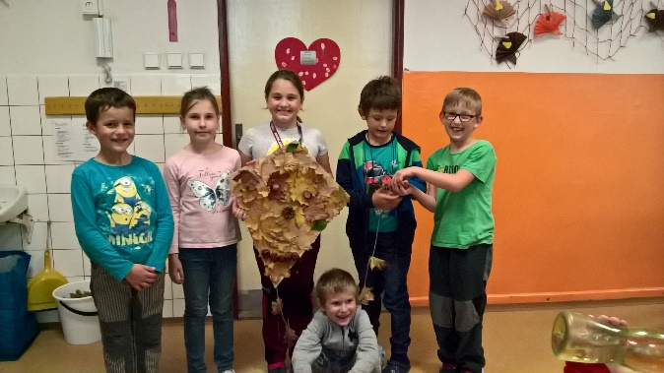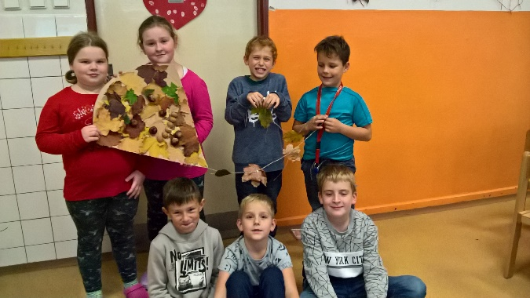

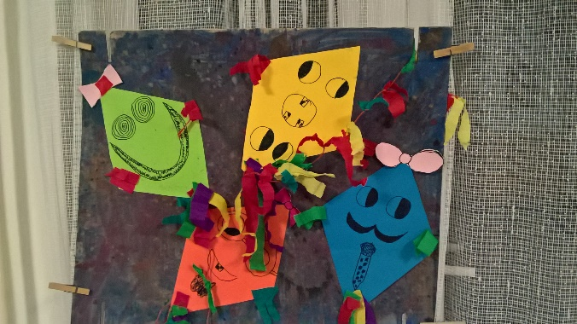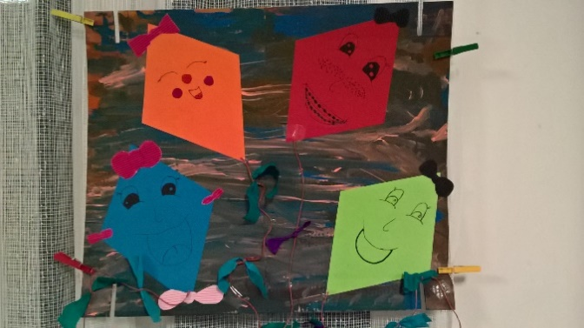

LISTOPAD

KŘESLO PRO HOSTA

6. listopadu proběhla ve družince akce KŘESLO PRO HOSTA.
Tentokráte jsme si pozvali vojáka z povolání – rotného Josefa Kopáče z Agentury vojenského zdravotnictví Armády České republiky, který pracuje ve skupině zdravotních odsunů 6. polní nemocnice Hradec Králové. Pan Kopáč si pro nás připravil poutavé a zajímavé povídání o své práci i o misích, které absolvoval v Afganistánu. Své vyprávění propojil s projekcí fotografií. Na závěr dětem ochotně odpovídal na všetečné otázky.

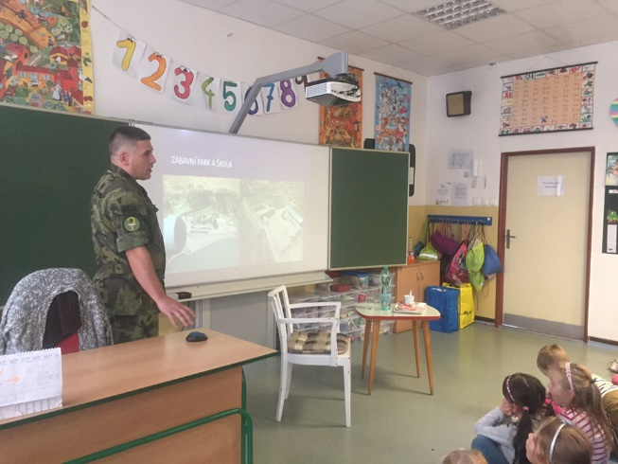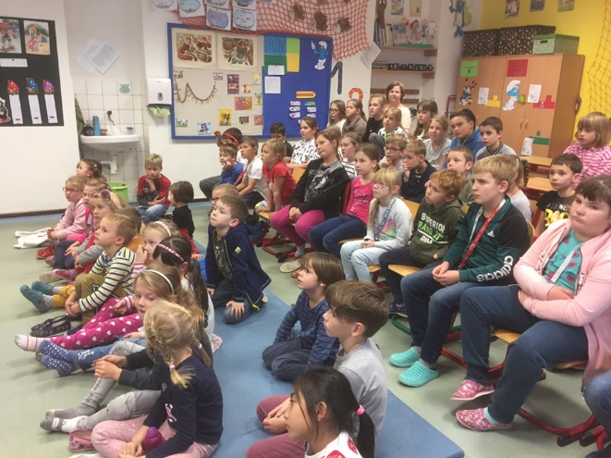

PODZIMNÍ VÝSTAVKA TVOŘIVOSTI
14. listopadu jsme v přízemí školy připravili pro rodiče podzimní výstavku tvořivosti žáků
ze školní družiny.

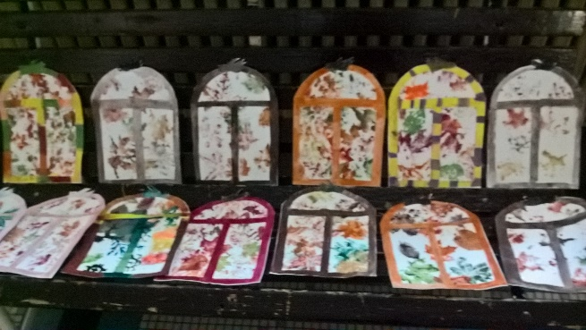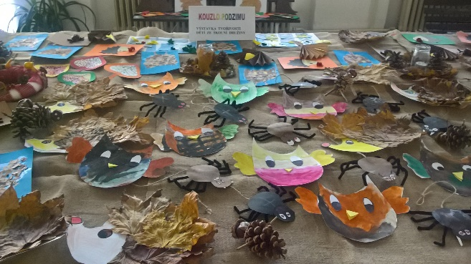
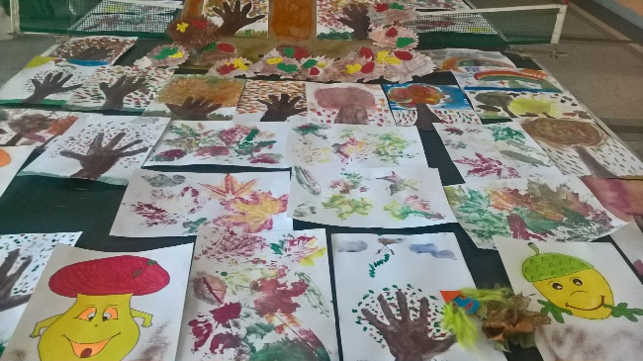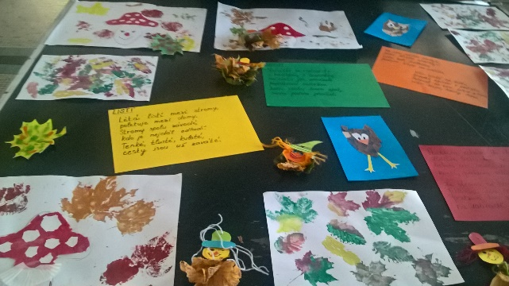

PROJEKTOVÝ DEN MIMO ŠKOLNÍ DRUŽINU

V rámci OPVVV - Výzva Šablony II, který podporuje vzdělávání, jsme dne 29.11. uskutečnili projektový den v OK KERAMICE pí. Kudrnové v Pardubicích.
Zúčastnilo se ho 12 žáků.
Pro děti i paní vychovatelku to bylo velmi přínosné dopoledne. Obohatilo nás o nové poznatky a nápady do další práce.

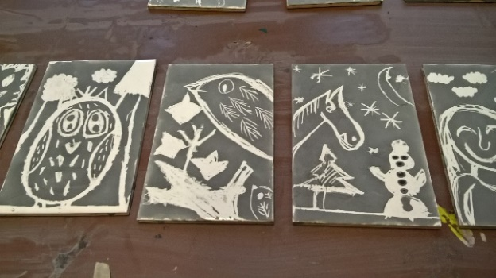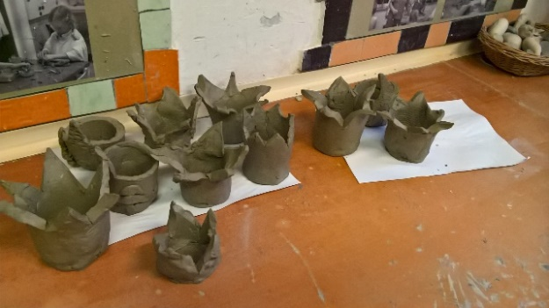

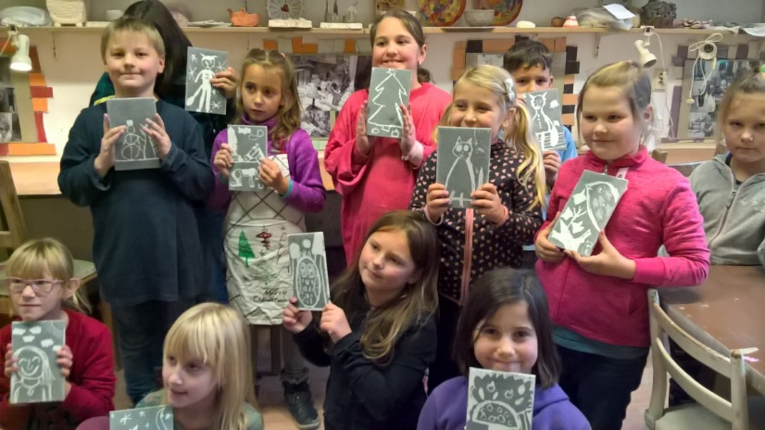

PROSINEC

VÁNOČNÍ TVOŘIVÉ DÍLNY

Součástí školní vánoční besídky byly tvořivé dílničky, které zajistily paní vychovatelky
ze školní družiny.

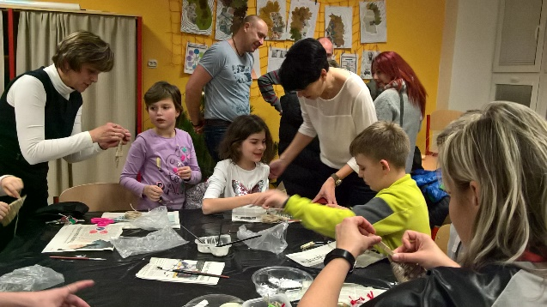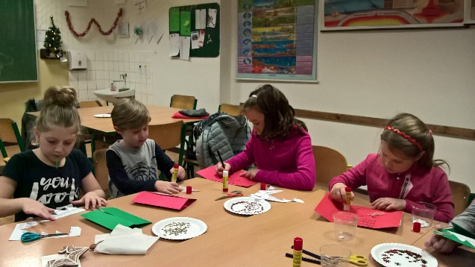

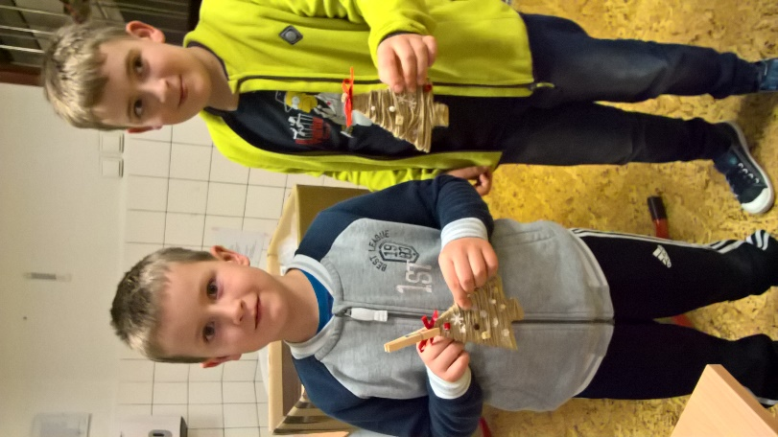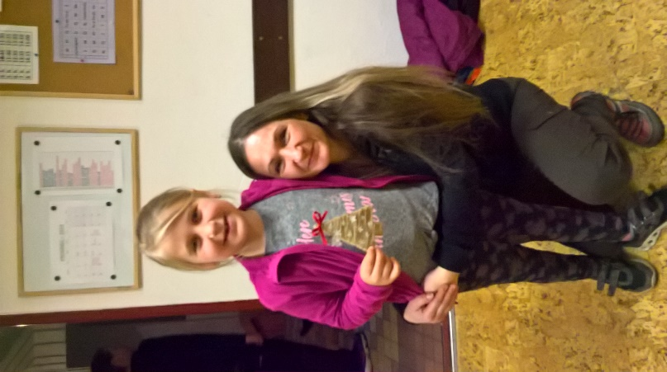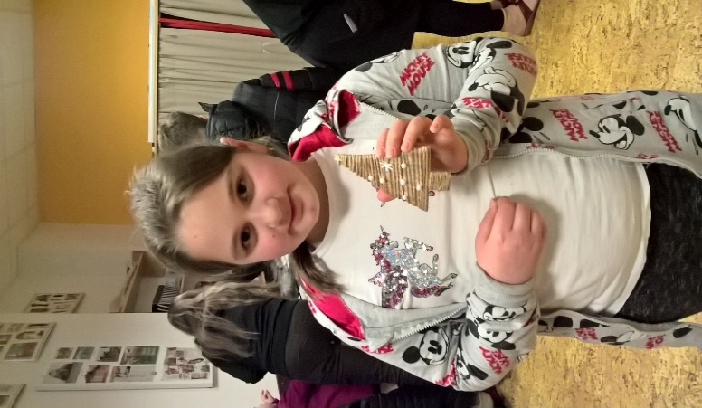

LEDEN

VÝTVARNÁ SOUTĚŽ ŠKOLNÍ DRUŽINY.

V lednu jsme ve všech odděleních družiny uspořádali výtvarnou soutěž na téma VESMÍR.
Poznatky, náměty a nápady jsme před soutěží čerpali z tematických knížek a encyklopedií.
Výtvarné práce, které vznikaly pod rukama dětí, byly opravdu velmi pěkné. Projevila se zde obrovská kreativita a fantazie. Z výkresů jsme uspořádali v přízemí školy výstavku.

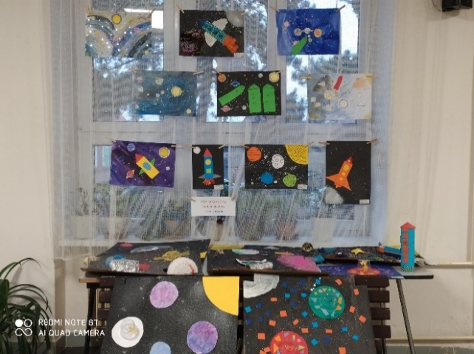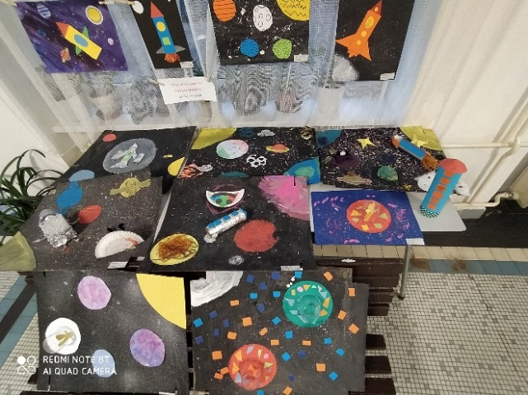

PROJEKTOVÝ DEN MIMO ŠKOLNÍ DRUŽINU

V rámci OPVVV - Výzva Šablony II, který podporuje vzdělávání, jsme dne 21.2. 2020 uskutečnili druhý projektový den v OK KERAMICE pí. Kudrnové v Pardubicích.
Zúčastnilo se ho 10 žáků. Pro děti i paní vychovatelku to bylo velmi přínosné dopoledne. Obohatilo nás o nové poznatky a nápady do další práce.

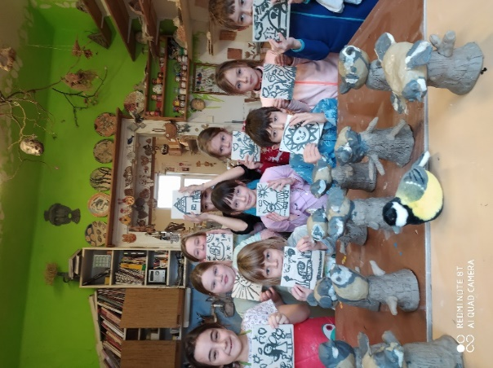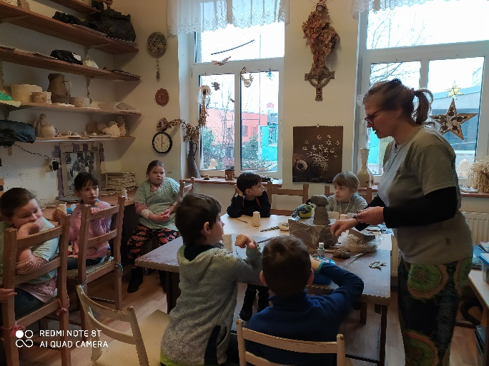

ÚNOR

BRÝLOVÝ KARNEVAL VE ŠKOLNÍ DRUŽINĚ

26. února se všech odděleních družiny uskutečnil BRÝLOVÝ KARNEVAL.
Každý účastník si na něj zhotovil brýle či škrabošku dle své fantazie.
Karneval byl plný soutěží a tanečních her. V závěru bylo vyhodnoceno 5 nejzdařilejších brýlí nebo škrabošek z každého oddělení.

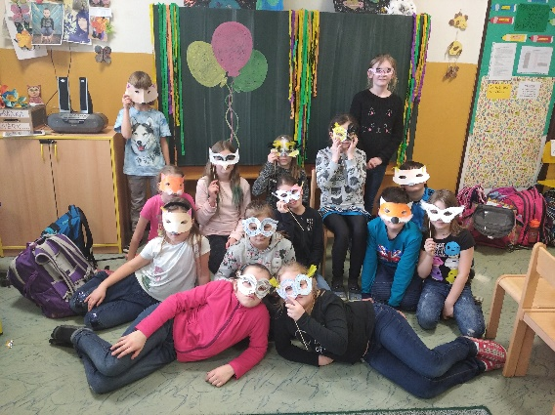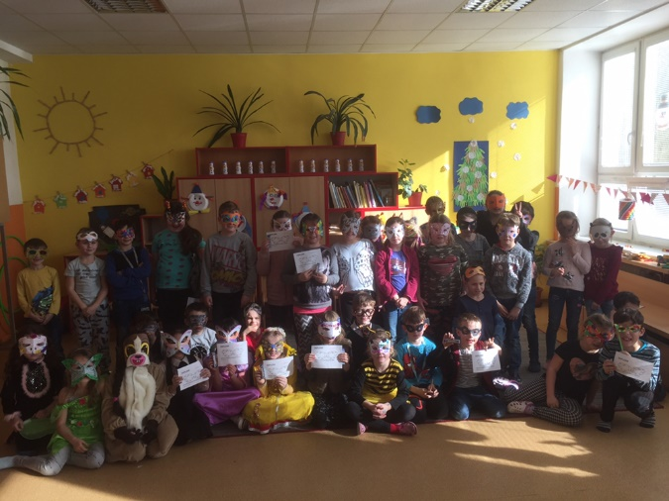

BŘEZEN

NÁVŠTĚVA V KNIHOVNĚ

Dne 4.3. vyrazilo I. oddělení školní družiny na program do knihovny. Paní knihovnice nejprve děti seznámila s tématem- Bajky. Potom dětem ukázala několik knih a přečetla i pár úryvků. Následovala skupinová práce, kdy děti měly přiřazovat známé pranostiky ke zvířátkům. Poslední činností byla prohlídka dětského oddělení knihovny. B.Šancová

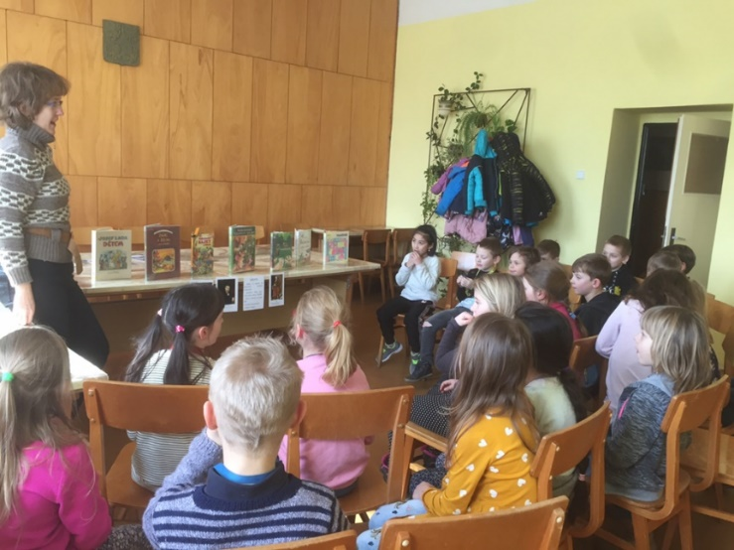

Výroční zprávu vypracovala: Jiřina Andrlová
vedoucí vychovatelka ŠD

